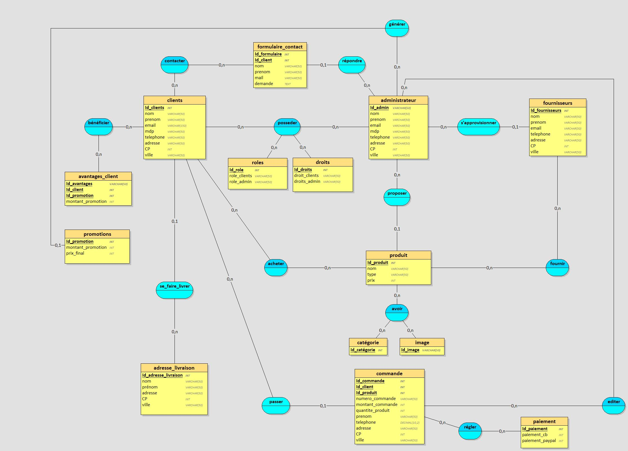

**MODELE CONCEPTUEL DES DONNES DU PROJET SITE E-COMMERCE « LES CAILLOUX DE ZICAA »**

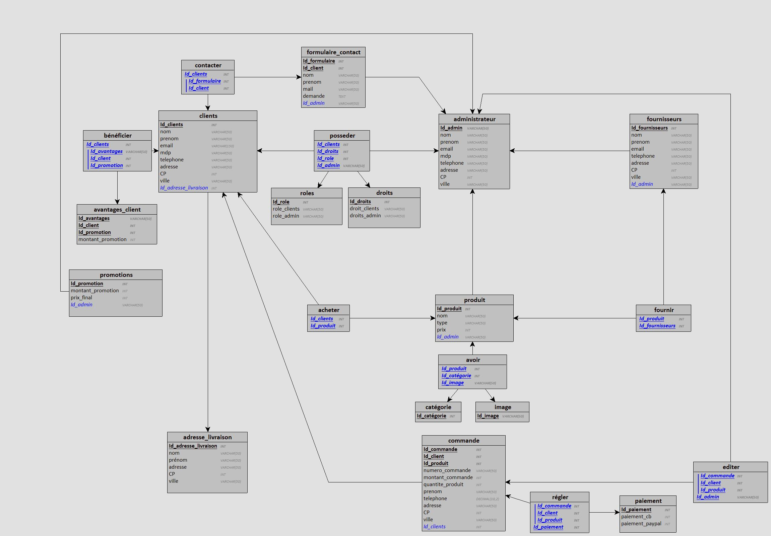

**MODELE LOGIQUE DES DONNES DU PROJET SITE E-COMMERCE « LES CAILLOUX DE ZICAA »**